Пушистый зайка
Конспект ООД по художественно-эстетическому развитию для детей 2-3 лет

Масибут Екатерина Анатольевна,
воспитатель

Педагоги и психологи знают, что детское восприятие действительности формирует наши ценностные установки, которые остаются неизменными у большинства людей в течение всей жизни. Поэтому на своих занятиях с дошкольниками раннего возраста мы стараемся формировать интерес к эстетической стороне окружающей действительности. Это связано не только с тем, что работаем в коллективе, реализующем, инновационный проект «Создание системы ранней социализации личности в условиях ДОО посредством художественно-эстетического развития детей», но и с тем, что считаем: удовлетворение потребности детей к самовыражению эффективнее всего проявляется для этого возраста в процессе художественно-эстетического развития. Эта организованная образовательная деятельность способствует и социально-коммуникативному развитию, и воспитанию многих нравственных чувств маленького гражданина. Поэтому ставим цель: Формирование интереса к эстетической стороне окружающей действительности.
Задачи:
- Формировать умение выполнять аппликацию из нестандартного материала
- Развивать навыки аккуратной работы.
- Воспитывать интерес к изобразительному творчеству, а также сочувствие, доброту и желание помочь.

Занятие проектировалось в соответствии с рабочей образовательной программой для детей 2-3 лет и календарным планом к программе. Цели и задачи соответствуют основной общеобразовательной программе и данному возрасту детей.
Ход занятия
Воспитатель приглашает детей вместе с ней присесть на стульчики. Слышится стук в дверь. Воспитатель встает и говорит детям о том, что посмотреть, кто пришел к ним в гости. Приходит воспитатель обратно с игрушкой-зайцем в руках
Воспитатель: «Кто это к ним пришел в гости?»
Ответы детей.
Зайка говорит: «Здравствуйте! Ой! какие ребятки хорошие! Как вас много! У вас так тепло, хорошо, вы такие веселые, дружные! Ребята, а куда я попал?
Ответы детей.
Зайка: А как ваш сад называется?
Ответы детей.
Зайка: Вы здесь целый день живёте. А вы знаете, где я живу?
Ответы детей.
Зайка: Молодцы, знаете. А хотите ко мне в гости, в лес?
Ответы детей.
Зайка: Только дорога в лес не простая, нужно пройти через препятствия, вы готовы?
Ответы детей.
Воспитатель: Хорошо, ребята. Сходим в гости к Зайке. Только будьте осторожны и внимательны
Воспитатель с зайкой и детьми подходят к препятствиям. (Рис.1)
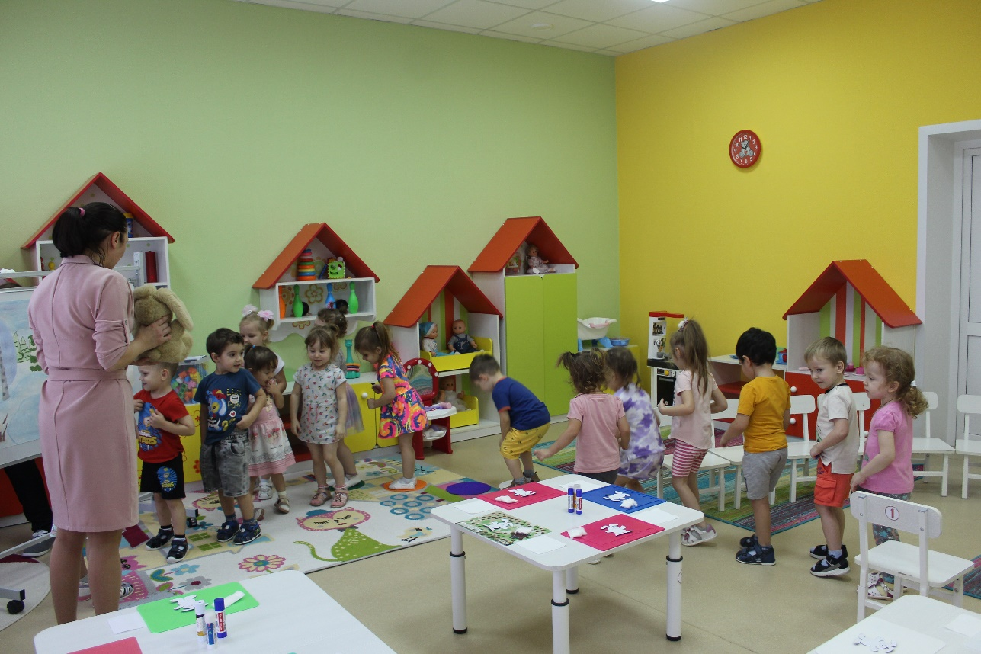
Рис.1. Отправились в гости к зайке.
Зайка: Ребята, а вы знаете, что я умею делать лучше всего?
Ответы детей.
Зайка: Да! Я очень люблю прыгать, а вы умеете прыгать?
Ответы детей.
Зайка: Тогда давайте будем прыгать, как зайки, чтобы преодолеть препятствия и добраться до моего леса! Готовы?
Ответы детей.
Дети прыгают, преодолевая препятствия. Перед ними появляется зимний лес.
Зайка: Ребята, смотрите, что это?
Ответы детей.
Зайка: А вы знаете, почему весь лес белый?
Ответы детей.
Зайка: Молодцы! Конечно от снега! А в какое время года идет снег?
Ответы детей.
Зайка: Да! Снег идет зимой, когда холодно! А вы знаете, что зимой зайцы меняют серую шубку на белую, для того, чтобы мы сливались с белым снегом и нас не поймал злой серый волк. Кто понял, почему у нас, зайцев зимой шубка белая?
Ответы детей.
Зайка: Молодцы! Ребята, вы любите зиму?
Ответы детей.
Чем вы любите заниматься зимой? В какие игры играете?
Ответы детей.
Зайка: Вам так весело, а мне в лесу скучно, играть мне не с кем! Куда-то убежали все зайчики.
Воспитатель: Ребята! Давайте поможем нашему гостю. У нас в группе есть много зайчиков, мы их принесём в лес. Только нам нужно вернуться обратно. По той тропинке, по которой мы пришли к лесу.
Воспитатель с зайкой и детьми возвращаются в группу, перепрыгивая препятствия и двигаясь по тропинке, выложенной массажными ковриками.
Воспитатель: Вот какие зайчики у нас есть! (показывает всем деткам макет зайки из картона).
Зайка: Какие хорошенькие зайки, но, к сожалению, я не смогу их взять с собой в лес поиграть! В лесу холодно, а у них нет теплых шубок и они замерзнут!
Воспитатель: Ребята, а что нам делать? Как помочь Зайкам? Давайте оденем наших зайчат в шубки с помощью клея и ваты?
Ответы детей.
Воспитатель: Тогда садимся за столы. Для того, чтобы у нас всё получилось, нам необходимо хорошее настроение, а еще клей-карандаш, ватные диски. Я вам сейчас покажу, как мы будем одевать в шубки наших зайчат (объясняет технологию).
Приступайте! Дети делают работу за столами. (Рис.2)
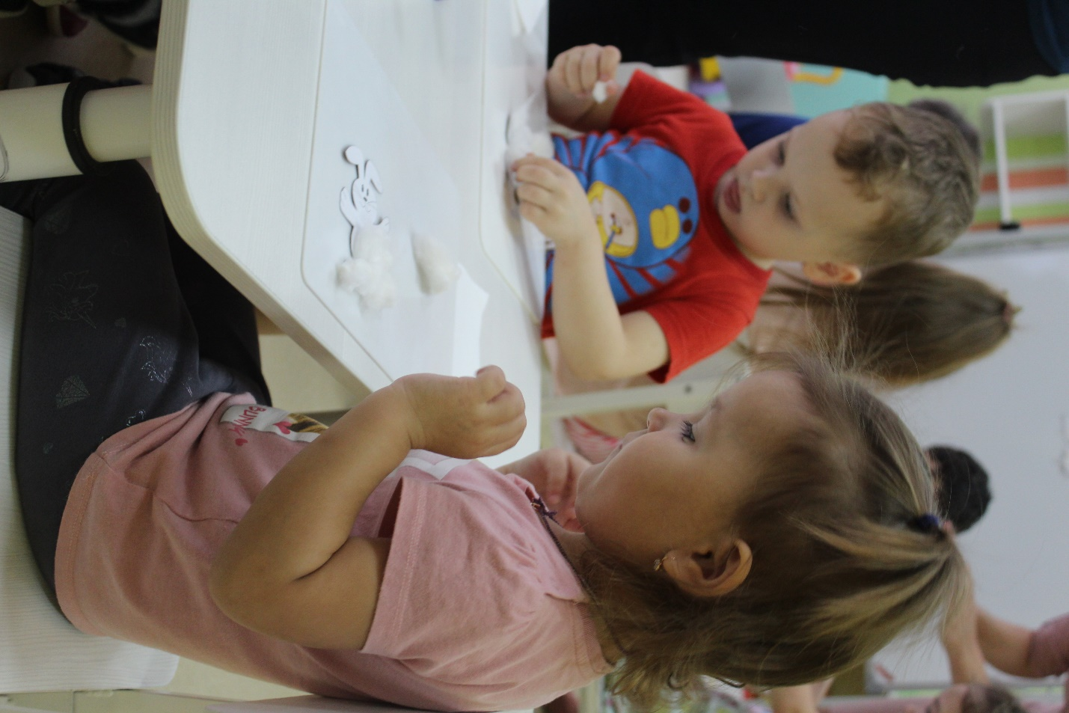
Рис.2. Делаем шубку зайкам.
Зайка: Какие теплые и пушистые шубки получились у зайчат! Теперь они точно не замерзнут в моем лесу!
Воспитатель: Ребята, а давайте отнесём наших зайчат поиграть в лес с Зайкой?
Ответы детей.
Воспитатель с «Зайкой» и детьми подходят к лесу, изображённому на ватмане и закреплённом на магнитной доске. Возвращение в лес происходит всё с теми же упражнениями, всё по той же тропинке. Воспитатель предлагает детям с помощью клея- карандаша закрепить своих зайчиков на ватмане с изображением леса.
Воспитатель: Наши зайчики теперь весело играют, и наш гость Зайка тоже хочет с ними играть! Давайте попрощаемся с Зайкой! До свиданья Зайка!
Дети прощаются с зайкой.
Зайка: Спасибо ребята за друзей, которых вы мне сделали, мне очень у вас понравилось! До свиданья!
Воспитатель с детьми садятся на стульчики.
Воспитатель: Ребята, вам понравилось наше путешествие в лес, в гости к зайке?
Ответы детей.
Воспитатель: а что вам в нашем путешествии понравилось или запомнилось больше всего?
Ответы детей
Воспитатель: Еще будем путешествовать?
Ответы детей.
Воспитатель: а в какое путешествие вы бы хотели отправится в следующий раз
Ответы детей.
Воспитатель: Тогда пойдемте играть и готовиться к следующему путешествию!!!

Занятие проходило поэтапно. Первая часть занятия состояла из рассуждений детей, ответов на вопросы. Были использованы различные методы и приемы: наглядный (для привлечения внимания детей); словесный (вопросы детям, беседа для активизации словаря. Использовались элементы физической культуры для того, чтобы происходила смена деятельности.
Вторая часть состояла из показа-объяснения процесса и самой продуктивной деятельности детей. Мы развивали умение создавать аппликацию, наклеивая вату на картон.
Третья часть заключалась в том, что дети разместили зайчиков на заготовленном фоне – в лесу, что способствовало формированию умения участвовать в коллективной работе и находить место своей работы в общей композиции.
Материал для занятия был подобран на доступном для детей уровне, соответствовал их возрастным и психологическим особенностям. Дети были активны, внимательны, чувствовали себя комфортно. Формировались такие качества, как взаимопомощь, сочувствие, аккуратность, и всё это происходило в процессе обучения аппликации.

